**Tarea**

**Sigamos aprendiendo**

***¿Sabías que?***

***El delfín y la ballena no son peces, ya que respiran aire cual, si fueran animales mamíferos terrestres, es decir, necesariamente salen a la superficie a respirar.***

I.- Observa y descríbelos. Lee en eco cada una de sus nombres y sepáralos en silabas con golpes de palmas.

* Dibuja dentro de cada rectángulo una rayita por cada silaba que contenga cada palabra.
* Grafica el número de silabas dentro de cada ovalo.



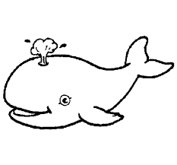

Delfin

Ballena

***¿Cuál es el mamífero marino que más te ha gustado?***

Píntame y repasa las olas del mar con tu lápiz favorito.

II.- Copia su nombre sobre la línea.



____________________________________

